ОСНОВЫ МЕЖЛИЧНОСТНОГО ОБЩЕНИЯ

Общение — базовая потребность человека
Человек — существо социальное: без общения не складывается личность, не формируются речь, мышление, самооценка. Психологи выделяют у общения три взаимосвязанные стороны: коммуникативную (обмен информацией), интерактивную (обмен действиями — совместная деятельность) и перцептивную (восприятие и понимание друг друга). Сбой любой из сторон превращает разговор в непонимание, а непонимание — в конфликт.
В 11 классе эта тема имеет особый смысл: впереди вступительная жизнь, собеседования, самостоятельность — и умение общаться становится таким же практическим навыком, как умение готовить и распоряжаться деньгами. При этом живое, личное общение требует тренировки не меньше, чем письмо или спорт:


Виды и уровни общения
По содержанию общение бывает формально-ролевым (продавец — покупатель), деловым (коллеги по задаче), интимно-личным (близкие люди) и манипулятивным — когда один человек использует другого как инструмент. Здоровые отношения строятся на первых трёх; манипуляция — сигнал тревоги.
Классические уровни общения по глубине:
- фатическое — «поговорить ради разговора», поддержание контакта;
- информационное — обмен фактами и знаниями;
- дискуссионное — столкновение точек зрения, поиск решения;
- исповедальное — самый глубокий уровень: доверительное раскрытие личности.
Нормально, что разные люди в нашей жизни находятся на разных уровнях: не всякий друг годится для исповедального разговора, и это не делает общение хуже.

Слушать — это навык
Больше половины времени общения занимает слушание — и именно здесь чаще всего теряется информация. Пассивное слушание («киваю, пока думаю о своём») — не слушание вовсе.
Активное слушание — набор приёмов, которые показывают собеседнику: я тебя слышу и понимаю.
- внимательная поза и контакт глаз — тело говорит раньше слов;
- уточняющие вопросы («Правильно ли я понял, что…?») — снимают недосказанность;
- парафраз — пересказ своими словами: «То есть тебя задело, что…»;
- отражение чувств — «Похоже, ты расстроился» — человек чувствует, что его не только слышат, но и понимают;
- минимизация перебиваний — дать договорить до конца; перебивание — сигнал «моя реплика важнее твоей»;
- паузы — молчание в нужный момент помогает собеседнику сформулировать мысль.
Техника активного слушания — базовый инструмент не только психологов, но и любого человека, который хочет быть понятым и понимать других:
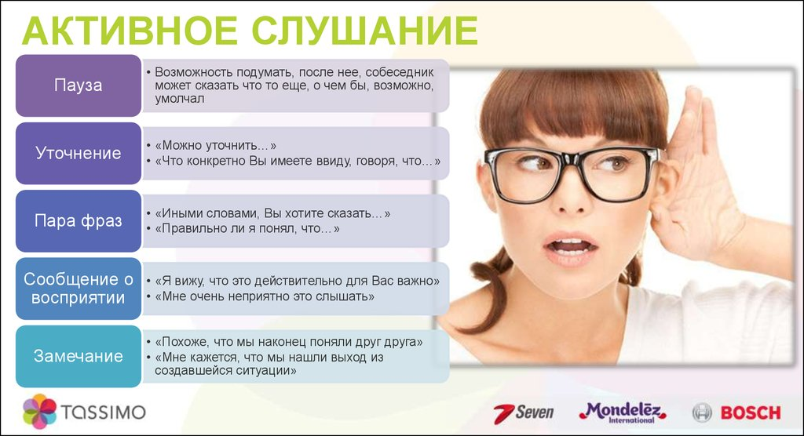

Невербальное общение: язык тела
До 70–80% информации в живом общении передаётся невербально — мимикой, жестами, позой, интонацией, дистанцией. Слова можно подобрать, а тело говорит почти честно.
Основные каналы невербального общения:
- мимика — лицо читается непроизвольно: подавленная улыбка всё равно проступает;
- жесты и позы — открытая поза (раскрытые ладони, развёрнутый корпус) выражает доверие, закрытая (скрещённые руки, разворот в сторону) — напряжение или несогласие;
- интонация и темп речи — одна и та же фраза («Молодец») может звучать как похвала и как издёвка;
- зрительный контакт — устойчивый, но не «немигающий»;
- дистанция — у каждого есть персональное пространство; его нарушение без приглашения воспринимается как вторжение.
Умение читать невербальные сигналы — это и инструмент понимания собеседника, и средство самоконтроля: замечая собственную закрытую позу, можно осознанно разрядить разговор. Схема открытых и закрытых поз — наглядная шпаргалка по языку тела:

Важно и обратное: «прочитать по позе, что человек лжёт» из популярных книжек — упрощение. Один жест ничего не доказывает; смотрят на совокупность сигналов и контекст, а не выносят «приговор» по скрещенным рукам.

Типичные ошибки общения
- перебивание — самый частый и самый разрушительный сбой;
- монолог вместо диалога — разговор превращается в лекцию;
- «да, но…» — формально слушаем, на деле заранее отвергаем аргументы;
- чтение мыслей — «он и так понимает, что я имею в виду»; не понимает;
- обесценивание — «да что ты расстроился, ерунда» — после этого человек закрывается надолго;
- поспешные выводы и ярлыки — «ты всегда», «ты никогда» — обвинительный язык, который провоцирует защиту вместо диалога;
- советы без запроса — человек просил поддержки, а получил план действий.

Конфликты: почему они возникают и как разрешать
Конфликт — столкновение интересов, взглядов или потребностей; это нормальная часть человеческих отношений, неизбежная там, где есть разные люди. Опасен не сам конфликт, а способ его разрешения: разрушительный (агрессия, унижение, бойкот) или конструктивный.
Стратегии поведения в конфликте (по К. Томасу):
- соперничество — «выиграть любой ценой»; годится только там, где вопрос принципиален;
- приспособление — уступить ради отношений; уместно в мелочах, опасно как привычка;
- избегание — уйти от разговора; иногда необходимо «остыть», но затянется — проблема не решится;
- компромисс — взаимные уступки; быстрый путь, но часто поверхностный;
- сотрудничество — совместный поиск решения, учитывающего интересы обоих; самый трудный и самый надёжный путь.
Алгоритм конструктивного разрешения ссоры:
- Остановиться и снизить градус: на пике эмоций решения не принимаются — взять паузу.
- Говорить о ситуации, а не о личности: «мне обидно, когда договорённость нарушают», а не «ты безответственный».
- Слушать вторую сторону до конца, парафразировать её позицию.
- Назвать общий интерес: что важно обоим — отношения, спокойствие, доверие.
- Ищите решение вместе: предложить варианты, договориться, зафиксировать договорённости.
Конфликт разрушает отношения тогда, когда в нём побеждают, а не договариваются:
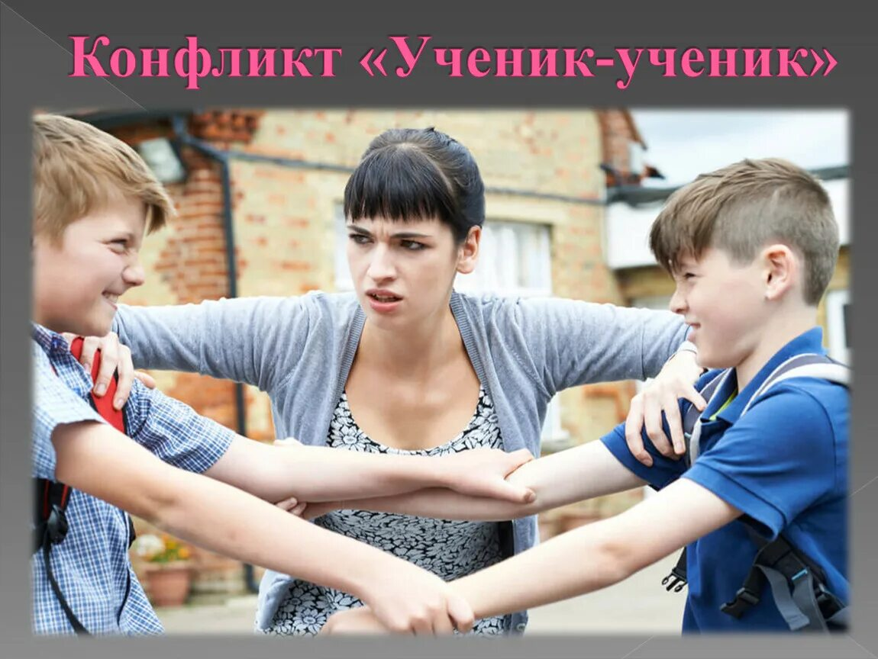

Эмпатия и культура общения
Эмпатия — способность почувствовать состояние другого человека. Это не согласие и не жалость, а понимание: «я вижу, что тебе тяжело». Эмпатия — фундамент доверия, и она тренируема: задавать вопросы вместо догадок, дослушивать, замечать невербальные сигналы, ставить себя на место другого перед тем, как ответить.
Базовые правила культуры общения — простые, но проверенные:
- вежливость как минимум вежливости — даже в споре;
- говорить о том, что задело тебя, а не обвинять;
- держать слово: доверие строится годами и рушится одним невыполненным обещанием;
- уважать границы — в том числе право человека не отвечать сейчас;
- благодарить и признавать ошибки — это не слабость, а признак зрелости.

Общение в цифровой среде и живое общение
Цифровая коммуникация удобна, но живое общение несравнимо богаче: в нём работают мимика, интонация, совместное времяпрепровождение. Исследования фиксируют тревожную тенденцию: чем больше времени подросток проводит в переписке, тем труднее ему даётся живой контакт — вплоть до страха телефонного звонка и офлайн-знакомств.
Рабочий баланс: цифровые средства — для быстрого обмена информацией, живое общение — для отношений. Проверенный приём: важные и трудные разговоры (извинение, признание, серьёзный вопрос) — только лицом к лицу или голосом, а не сообщением: в тексте теряется до 80% смысла, а слово, написанное в момент раздражения, остаётся навсегда.

Сравнительная таблица стратегий поведения в конфликте
Стратегия | Суть | Когда уместна | Риск
Соперничество | выигрыш за счёт другого | вопрос принципиален, есть время | разрыв отношений
Приспособление | уступить | вопрос дороже отношений для другого | накопление обид
Избегание | выйти из конфликта | нужно время остыть | проблема не решена
Компромисс | взаимные уступки | решение нужно быстро | поверхностность решения
Сотрудничество | совместный поиск решения | отношения важны, время есть | требует усилий и времени

Главная мысль темы
Межличностное общение — навык, а не талант: слушать, читать язык тела, говорить о своих чувствах без обвинений, выходить из конфликта к сотрудничеству — всему этому учатся, как учатся плавать. В 11 классе у вас уже есть накопленный опыт — и удачных разговоров, и обидных ссор; задача темы — превратить этот опыт в осознанные правила. Главное из них: общение — это не побеждать собеседника, а понимать его. Человек, который умеет слушать и договариваться, ценится в любой среде — в дружбе, в семье, в профессии — и это умение остаётся с ним на всю жизнь.

Проверь себя
- Назовите три стороны общения. Чем они различаются?
- Какие уровни общения существуют? Почему для разных людей уместны разные уровни?
- Что такое активное слушание? Назовите его приёмы и проверьте один из них на практике.
- Какие каналы невербального общения вы знаете? Почему нельзя «вычислить лжеца» по одному жесту?
- Перечислите типичные ошибки общения. Какие из них встречаются у вас?
- Назовите пять стратегий поведения в конфликте. Когда уместна каждая?
- Разберите любую реальную ссору по алгоритму конструктивного разрешения — что можно было сделать иначе?
- Почему важные разговоры не стоит вести текстом в мессенджере?

